Memmert presenta la actual generación de HCP

Nueva cámara de humedad especialmente diseñada para ensayos 85/85

Schwabach, avril de 2018

A partir de ahora, todas las cámaras de humedad HCP de Memmert están disponibles de serie con el equipamiento de comodidad TwinDISPLAY. Un modelo compacto de mesa de 56 litros complementa la gama de cámaras de humedad, presentado por primera vez en la Control 2018 en Stuttgart.

Amplias funciones de comodidad
Especialmente para aplicaciones por encima de la temperatura ambiente tales como los ensayos acelerados de durabilidad y los ensayos 85/85, esta cámara climática de alta calidad es una alternativa, económica y prácticamente sin necesidad de mantenimiento, a los equipos con refrigeración activa. El panel de control de pantalla táctil ControlCOCKPIT es el centro de control de la HCP, donde todos los parámetros se pueden configurar en tres pasos rápidos. También los mensajes de estado, así como los mensajes de hora y avisos de alarma se muestran al mismo tiempo. El equipamiento de comodidad TwinDISPLAY también permite la comunicación a través de modernos puertos, así como la programación intuitiva y simple a través del software de control y protocolización AtmoCONTROL. Las funciones especialmente adaptadas, como la pantalla de control con respaldo de batería, la función SetpointWAIT para el tiempo de ejecución del proceso dependiente de la temperatura nominal, los avisos de alarma por correo electrónico o SMS y la implementación de un orificio estándar en la pared trasera permiten procesos de ensayo fiables y precisos.

La regulación activa de la humedad minimiza la condensación
Al igual que todas las cámaras climáticas de Memmert, que funcionan en un rango de temperatura positivo, la cámara de humedad HCP también cuenta con una regulación activa de la humedad. Garantiza la homogeneidad fiable térmica y de la humedad, así como tiempos de recuperación cortos después de abrir la puerta. En conjunción con la calefacción de los seis lados, incluida la puerta de vidrio interior con calefacción, minimiza la evaporación en el interior y, por lo tanto, el riesgo de que agua condensada gotee sobre la muestra.

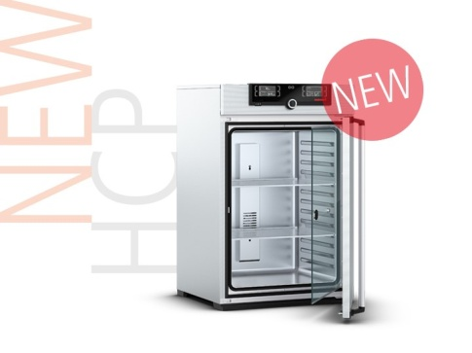

(Figura: Cámara de humedad HCP de Memmert)

Responsable del contenido:
Memmert GmbH & Co. KG
Jenny Weisler
Postfach 1720
D-91107 Schwabach (Alemania)
Teléfono: +49 (0) 91 22/925-199
Fax: +49 (0) 9122/14585
E-mail: jweisler@memmert.com

